目录
使用方法：原始记录中布置图有三页，如低压测试使用本文的P2,P4,P5;具有屏蔽电源系统的高压被测件使用P6,P10,P14，若只做了辐射发射项目，可以贴完整的P6,P10,P14，也可以只贴P14，原始记录中的Y31,Y32不打印。

传导发射 | 页码
传导发射-测试布置图 （电压法（电源回线远端接地），电流法） | 2
传导发射-测试布置图 （电压法（电源回线进端接地），电流法） | 3
辐射发射测试布置图——杆天线 | 4
辐射发射测试布置图——对数周期天线、双锥天线、喇叭天线 | 5
传导发射-电压法测试布置图（高压）
传导发射-电压法试验布置图——具有屏蔽电源系统的被测件 | 6
传导发射-电压法试验布置图——具有屏蔽电源系统以及电机置于台架上的被测件 | 7
传导发射-电压法试验布置图——具有屏蔽电源系统的逆变器的被测件 | 8
传导发射-电压法试验布置图——具有屏蔽电源系统的充电机的被测件 | 9
传导发射-电流法测试布置图（高压）
传导发射-电流法试验布置图——具有屏蔽电源系统的被测高压线的被测件 | 10
传导发射-电流法试验布置图——具有屏蔽电源系统及电机至于台架上的被测高压线的被测件 | 11
传导发射-电流法试验布置图——具有屏蔽电源系统的逆变器高压线的被测件 | 12
传导发射-电流法试验布置图——具有屏蔽电源系统的充电机高压线的被测件 | 13
辐射发射测试布置图（高压）
辐射发射试验布置图——带屏蔽电源系统的被测件 | 14
辐射发射试验布置图——具有屏蔽电源系统及电机至于台架上的被测件 | 15
辐射发射试验布置图——具有屏蔽电源系统的逆变器的被测件 | 16
辐射发射试验布置图——带屏蔽电源系统的充电机的被测件 | 17

传导发射测试布置图
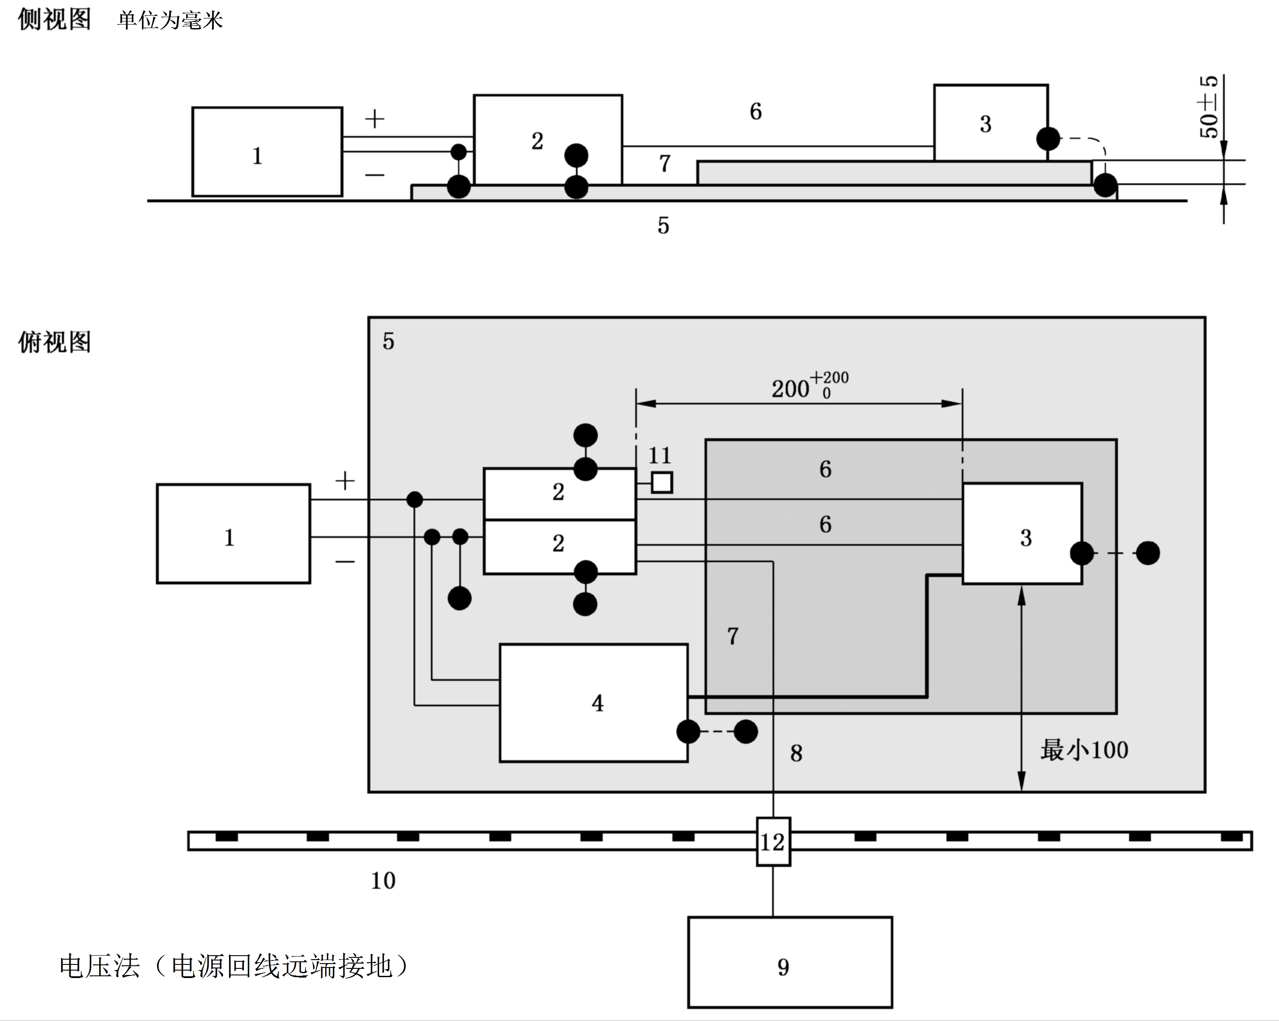
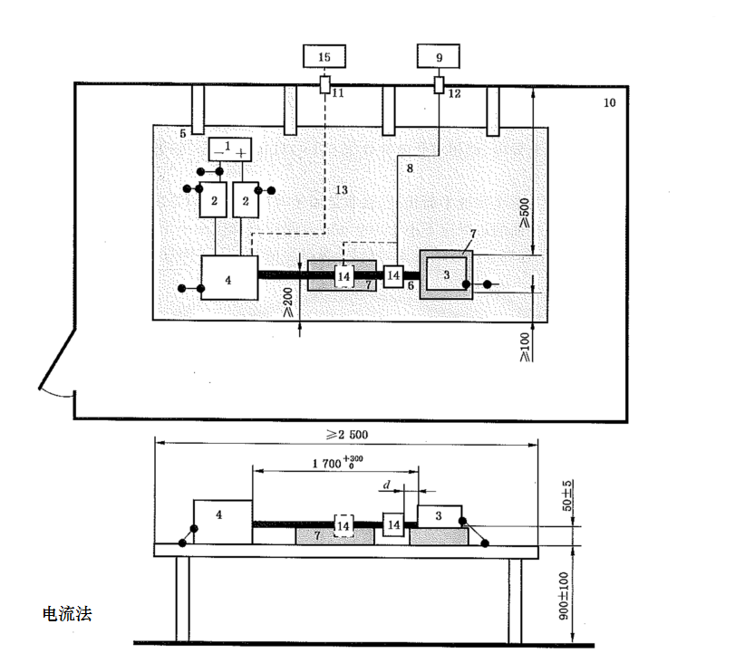
1 电源 | 6 导线线束 | 11 50Ω负载
2 人工电源网络 | 7 低相对介电常数支撑物 | 12 壁板连接器
3 EUT | 8 优质同轴电缆（50Ω） | 13 光缆
4 负载模拟器 | 9 测量设备 | 14 电流探头
5 接地平面 | 10 屏蔽室 | 15 模拟和监控系统
d 为EUT到最近的探头位置的距离

传导发射测试布置图
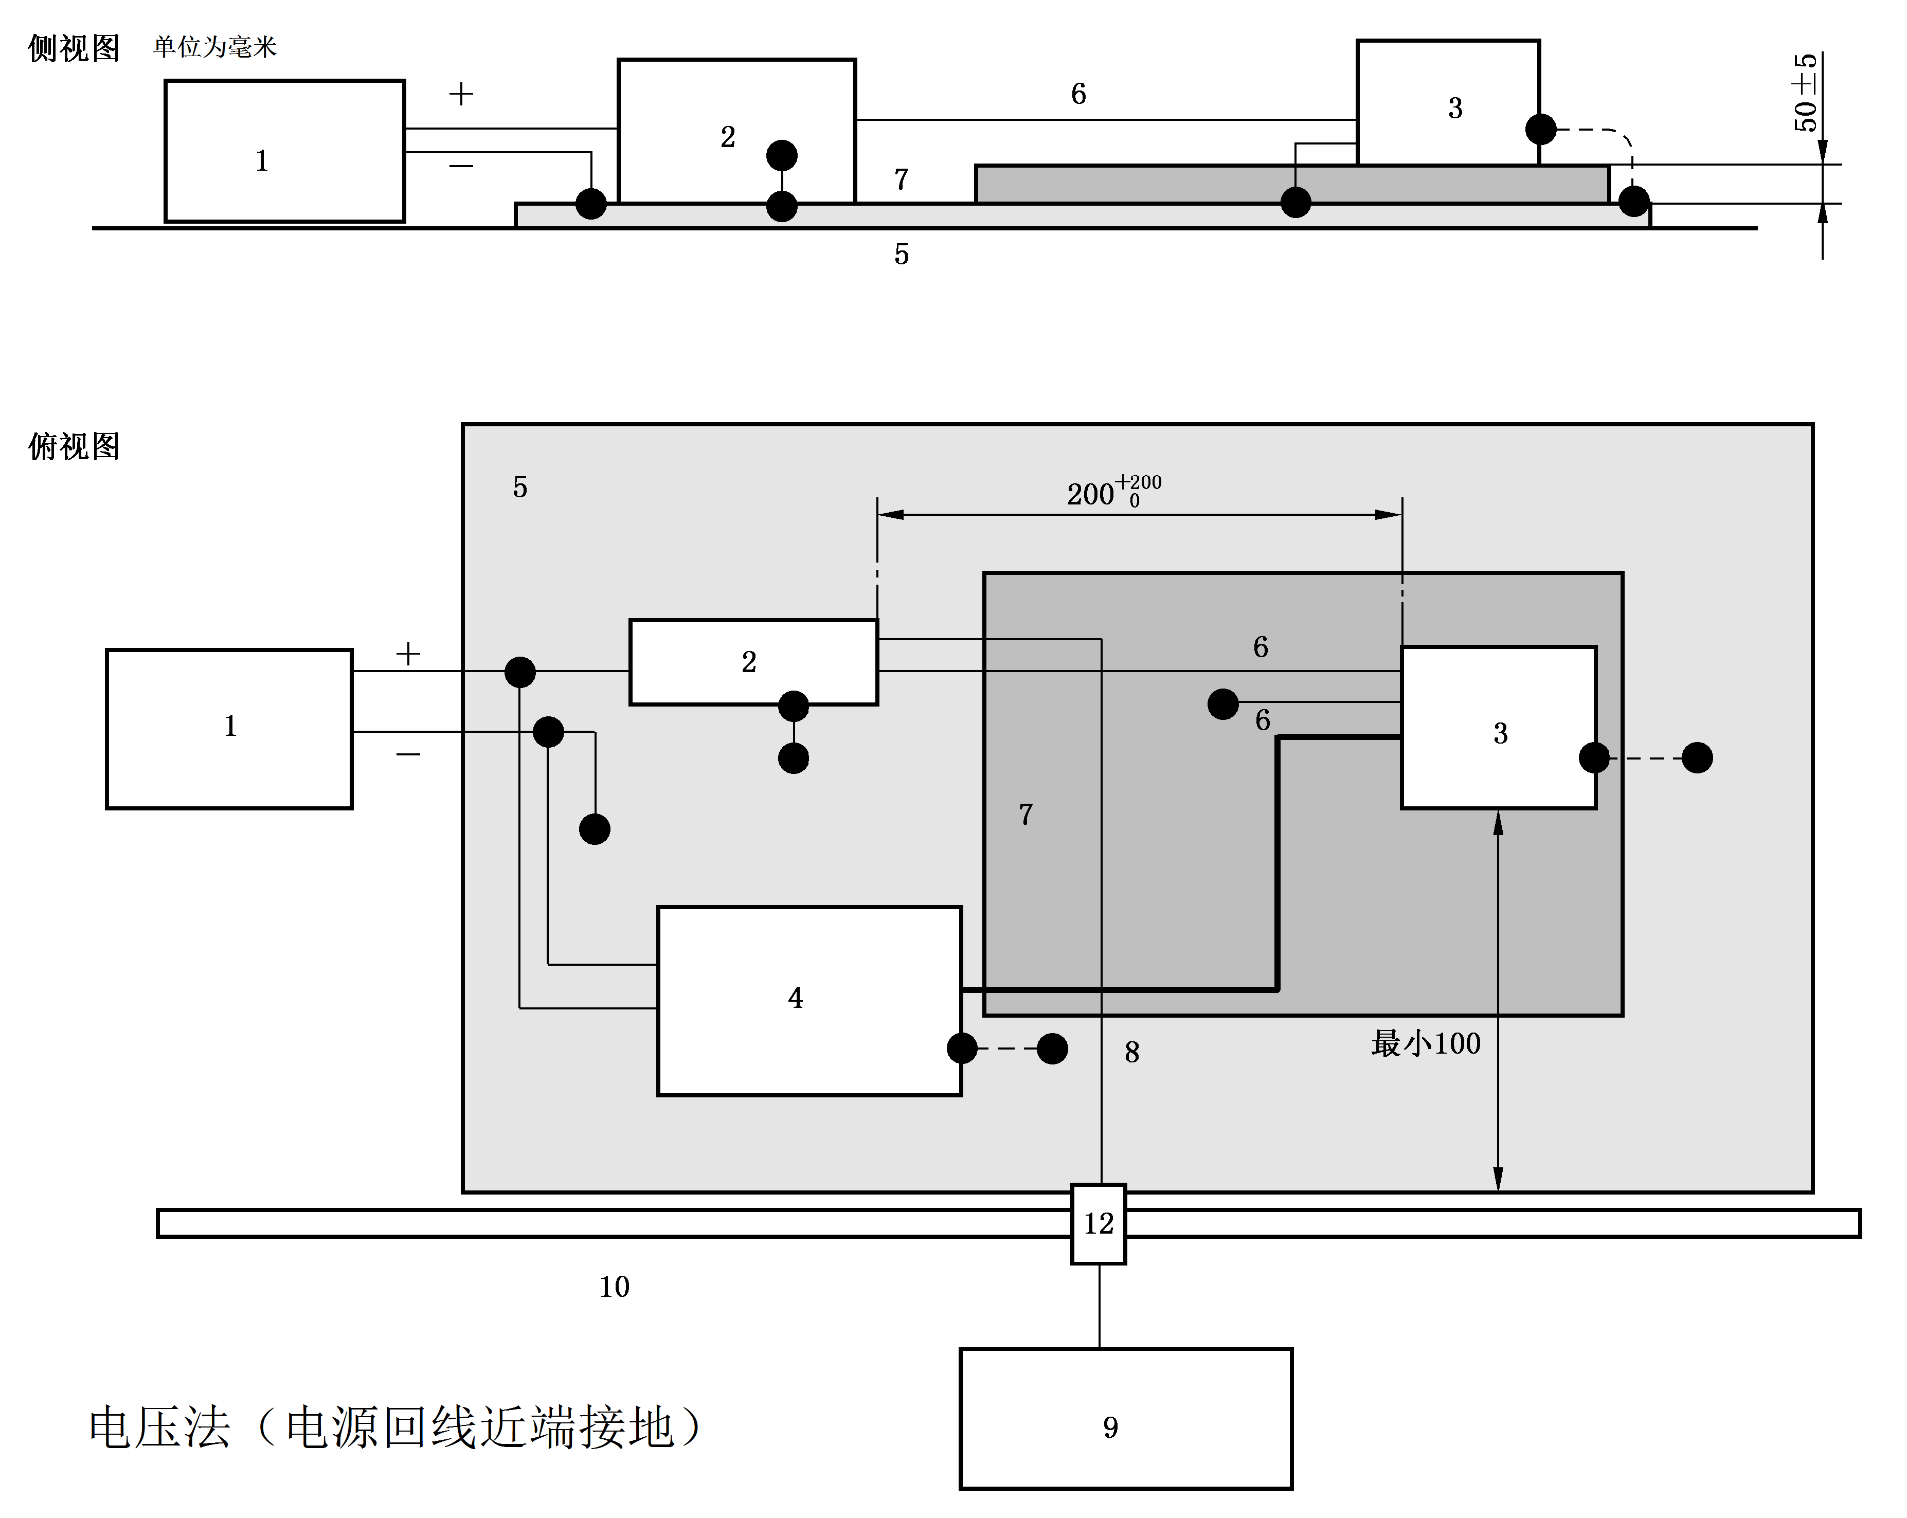
1 电源 | 6 导线线束 | 11 50Ω负载
2 人工电源网络 | 7 低相对介电常数支撑物 | 12 壁板连接器
3 EUT | 8 优质同轴电缆（50Ω） | 13 光缆
4 负载模拟器 | 9 测量设备 | 14 电流探头
5 接地平面 | 10 屏蔽室 | 15 模拟和监控系统
d 为EUT到最近的探头位置的距离

辐射发射测试布置图——杆天线
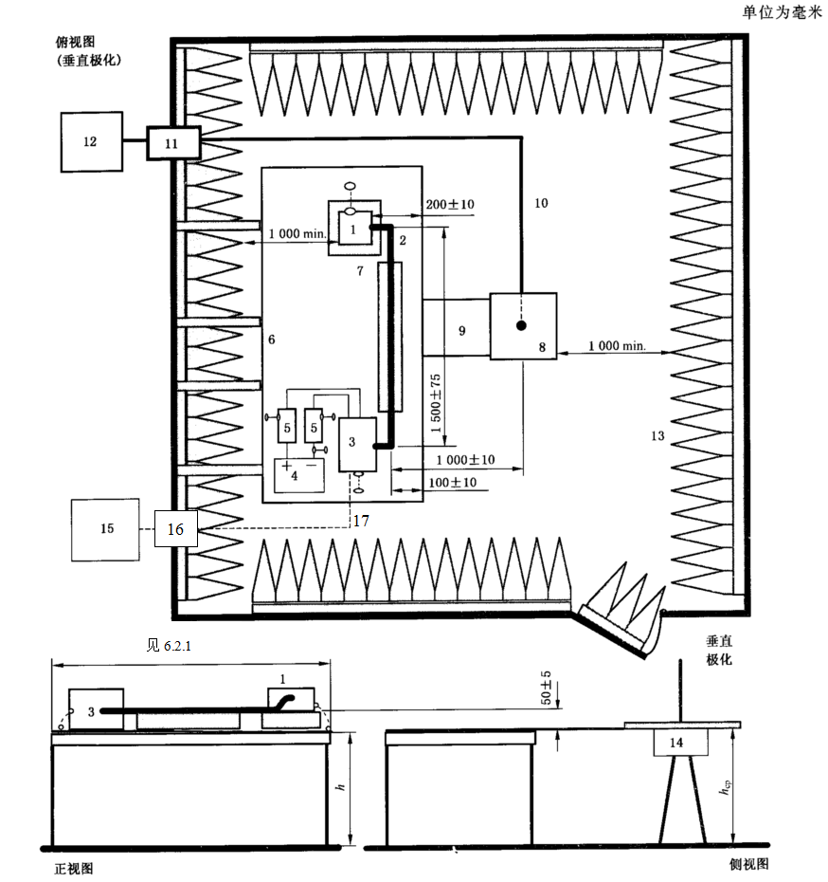
1 DUT | 9 地线连接
2 试验线束 | 10 优质同轴电缆（50Ω）
3 负载模拟器 | 11 壁板连接器
4 电源 | 12 测量设备
5 人工电源网络 | 13 射频吸波材料
6 接地平面 | 15 模拟及监测系统
7 低相对介点常数支撑 | 16 光纤馈通
8 杆天线 | 17 光纤
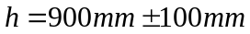 | 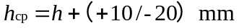
注：天线相位中心应与线束纵向部分的中心成一条直线。

辐射发射测试布置图——对数周期天线、双锥天线、喇叭天线
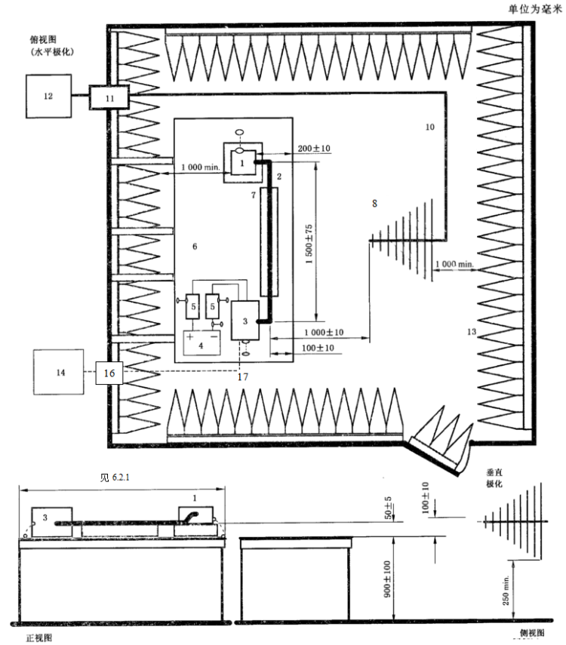
1 DUT | 10 优质同轴电缆（50Ω）
2 试验线束 | 11 壁板连接器
3 负载模拟器 | 12 测量设备
4 电源 | 13 射频吸波材料
5 人工电源网络 | 14 模拟及监测系统
6 接地平面 | 16 光纤馈通
7 低相对介点常数支撑 | 17 光纤
8 天线
注：使用对数周期天线，双锥天线测试时，天线相位中心应与线束纵向部分的中心成一条直线；使用喇叭天线测试时，天线相位中心应与被测件成一条直线。

传导发射-电压法试验布置图——具有屏蔽电源系统的被测件
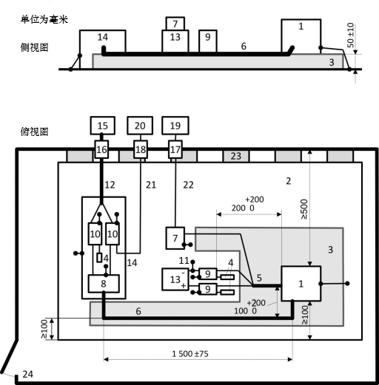

1 EUT | 9 低压LISN | 17 光纤接口
2 接地平板 | 10 高压LISN | 18 壁板连接器
3 绝缘支撑 | 11 低压电源线 | 19 监控系统
4 50Ω负载 | 12 高压电源线 | 20 测量设备
5 低压线束 | 13 低压电源 | 21 高质量同轴线缆
6 高压线束 | 14 屏蔽箱 | 22 光纤
7 低压负载模拟器 | 15 高压电源 | 23 接地带
8 阻抗匹配网络 | 16 电源线滤波器 | 24 屏蔽室

传导发射-电压法试验布置图——具有屏蔽电源系统以及电机置于台架上的被测件
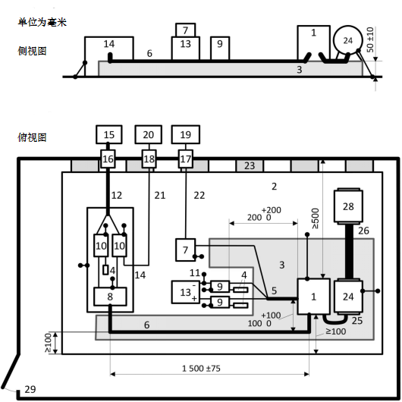

1 EUT | 11 低压电源线 | 21 高质量同轴线缆
2 接地平板 | 12 高压电源线 | 22 光纤
3 绝缘支撑 | 13 低压电源 | 23 接地带
4 50Ω负载 | 14 屏蔽箱 | 24 电机
5 低压线束 | 15 高压电源 | 25 三相电源线
6 高压线束 | 16 电源线滤波器 | 26 机械连接
7 低压负载模拟器 | 17 光纤接口 | 27 电机连接轴
8 阻抗匹配网络 | 18 壁板连接器 | 28 水利测功机
9 低压LISN | 19 监控系统 | 29 屏蔽室
10 高压LISN | 20 测量设备

传导发射-电压法试验布置图——具有屏蔽电源系统的逆变器的被测件
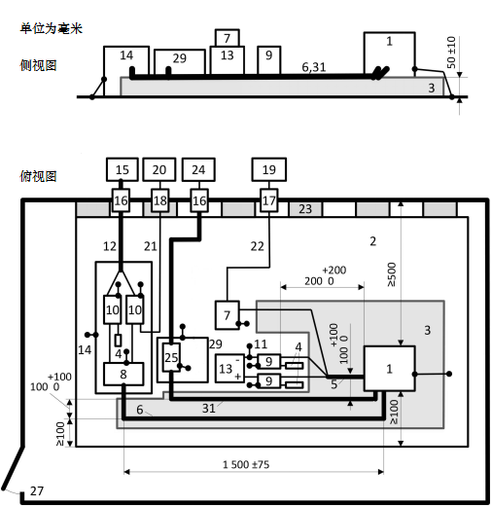

1 EUT | 11 低压电源线 | 21 高质量同轴线缆
2 接地平板 | 12 高压电源线 | 22 光纤
3 绝缘支撑 | 13 低压电源 | 23 接地带
4 50Ω负载 | 14 屏蔽箱 | 24 交流充电负载模拟器
5 低压线束 | 15 高压电源 | 25 AMN
6 高压线束 | 16 电源线滤波器 | 27 屏蔽室
7 低压负载模拟器 | 17 光纤接口 | 29 屏蔽箱
8 阻抗匹配网络 | 18 壁板连接器 | 31 交流电源线
9 低压LISN | 19 监控系统
10 高压LISN | 20 测量设备

传导发射-电压法试验布置图——具有屏蔽电源系统的充电机的被测件
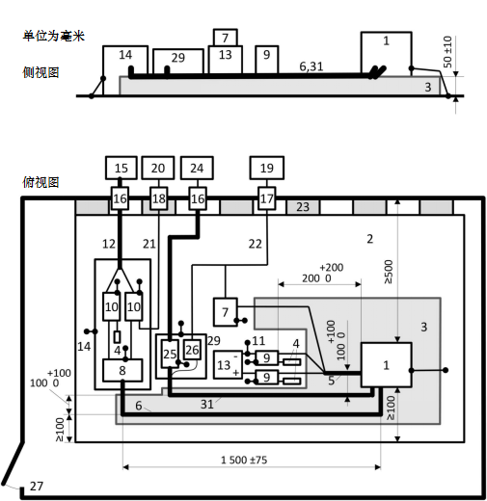

1 EUT | 11 低压电源线 | 21 高质量同轴线缆
2 接地平板 | 12 高压电源线 | 22 光纤
3 绝缘支撑 | 13 低压电源 | 23 接地带
4 50Ω负载 | 14 屏蔽箱 | 24 交流电源
5 低压线束 | 15 直流负载模拟器 | 25 用于交流电源的AMN
6 高压线束 | 16 电源线滤波器 | 26 交流充电模拟负载
7 低压负载模拟器 | 17 光纤接口 | 27 屏蔽室
8 阻抗匹配网络 | 18 壁板连接器 | 29 屏蔽箱
9 低压LISN | 19 监控系统 | 31 交流电源线
10 高压LISN | 20 测量设备

传导发射-电流法试验布置图——具有屏蔽电源系统的被测高压线的被测件
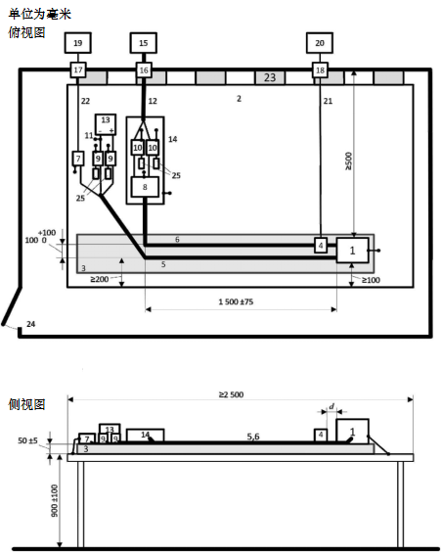

1 EUT | 10 高压LISN | 19 监控系统
2 接地平板 | 11 低压电源线 | 20 测量设备
3 绝缘支撑 | 12 高压电源线 | 21 高质量同轴线缆
4 电流探头 | 13 低压电源 | 22 光纤
5 低压线束 | 14 屏蔽箱 | 23 接地带
6 高压线束 | 15 高压电源 | 24 屏蔽室
7 低压负载模拟器 | 16 电源线滤波器 | 25 50Ω负载
8 阻抗匹配网络 | 17 光纤接口
9 低压LISN | 18 壁板连接器

传导发射-电流法试验布置图——具有屏蔽电源系统及电机至于台架上的被测高压线的被测件
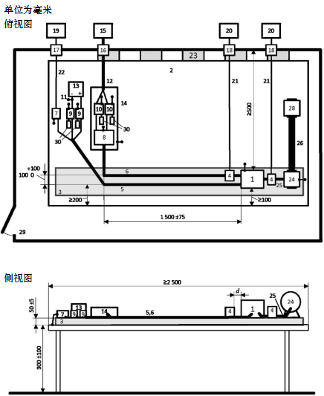

1 EUT | 11 低压电源线 | 21 高质量同轴线缆
2 接地平板 | 12 高压电源线 | 22 光纤
3 绝缘支撑 | 13 低压电源 | 23 接地带
4 电流探头 | 14 屏蔽箱 | 24 电机
5 低压线束 | 15 高压电源 | 25 三相电机电源线
6 高压线束 | 16 电源线滤波器 | 26 机械连接
7 低压负载模拟器 | 17 光纤接口 | 27 电机连接轴
8 阻抗匹配网络 | 18 壁板连接器 | 28 水利测功机
9 低压LISN | 19 监控系统 | 29 屏蔽室
10 高压LISN | 20 测量设备 | 30 50Ω负载

传导发射-电流法试验布置图——具有屏蔽电源系统的逆变器高压线的被测件
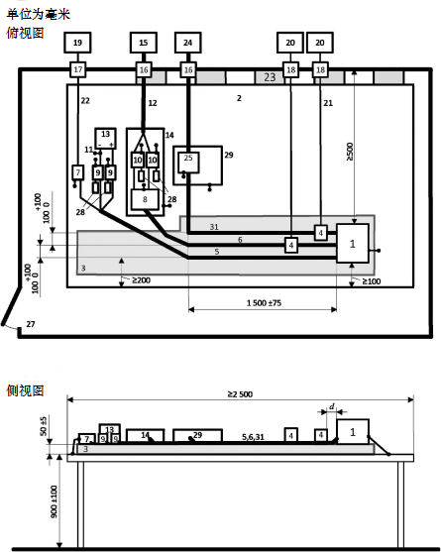

1 EUT | 11 低压电源线 | 21 高质量同轴线缆
2 接地平板 | 12 高压电源线 | 22 光纤
3 绝缘支撑 | 13 低压电源 | 23 接地带
4 电流探头 | 14 屏蔽箱 | 24 交流负载模拟器
5 低压线束 | 15 高压电源 | 25 用于交流电源的AMN
6 高压线束 | 16 电源线滤波器 | 27 屏蔽室
7 低压负载模拟器 | 17 光纤接口 | 28 50Ω负载
8 阻抗匹配网络 | 18 壁板连接器 | 29 屏蔽箱
9 低压LISN | 19 监控系统 | 31 交流电源线
10 高压LISN | 20 测量设备

传导发射-电流法试验布置图——具有屏蔽电源系统的充电机高压线的被测件
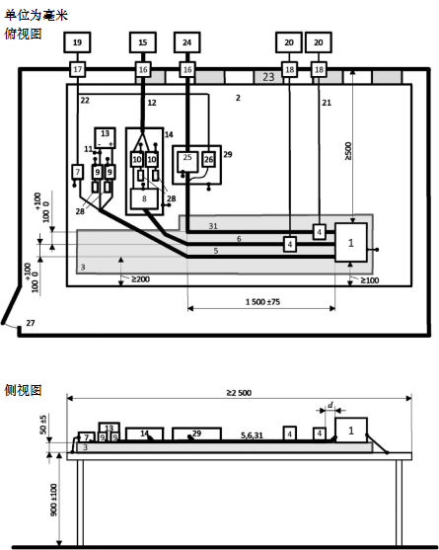

1 EUT | 11 低压电源线 | 21 高质量同轴线缆
2 接地平板 | 12 高压电源线 | 22 光纤
3 绝缘支撑 | 13 低压电源 | 23 接地带
4 电流探头 | 14 屏蔽箱 | 24 交流电源
5 低压线束 | 15 直流负载模拟器 | 25 用于交流电源的AMN
6 高压线束 | 16 电源线滤波器 | 26 交流充电模拟负载
7 低压负载模拟器 | 17 光纤接口 | 27 屏蔽室
8 阻抗匹配网络 | 18 壁板连接器 | 28 50Ω负载
9 低压LISN | 19 监控系统 | 29 屏蔽箱
10 高压LISN | 20 测量设备 | 31 高质量同轴线缆

辐射发射试验布置图——带屏蔽电源系统的被测件
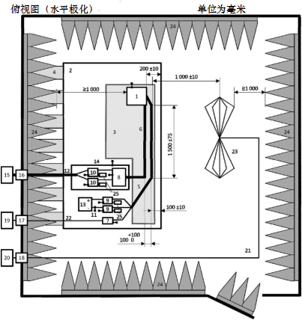
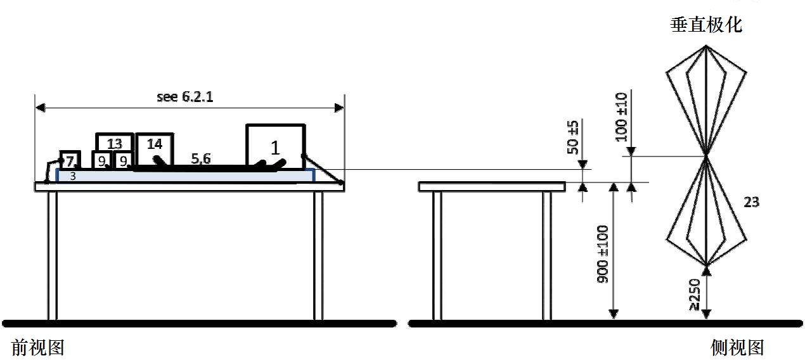
1 EUT | 10 高压LISN | 19 监控系统
2 接地平板 | 11 低压电源线 | 20 测量设备
3 绝缘支撑 | 12 高压电源线 | 21 高质量同轴线缆
4 接地带 | 13 低压电源 | 22 光纤
5 低压线束 | 14 屏蔽箱 | 23 天线
6 高压线束 | 15 高压电源 | 24 希波材料
7 低压负载模拟器 | 16 电源线滤波器 | 25 50Ω负载
8 阻抗匹配网络 | 17 光纤接口
9 低压LISN | 18 壁板连接器
注：喇叭天线对准DUT，杆天线地网与参考接地平面全宽度搭接。

辐射发射试验布置图——具有屏蔽电源系统及电机至于台架上的被测件
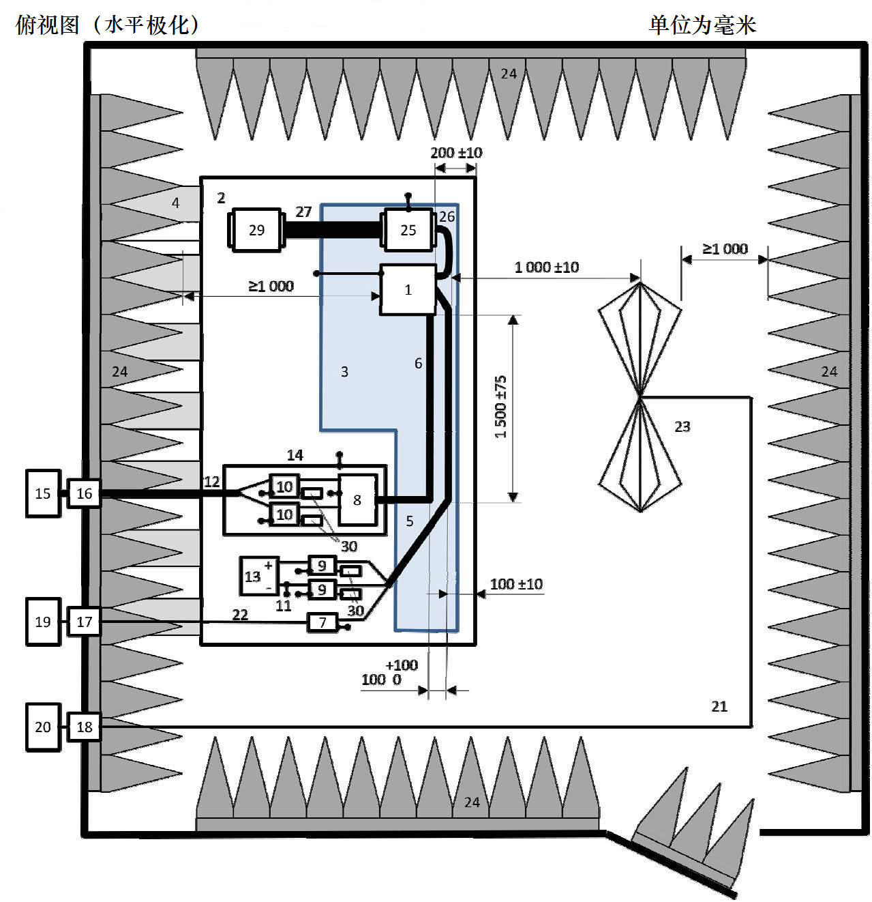
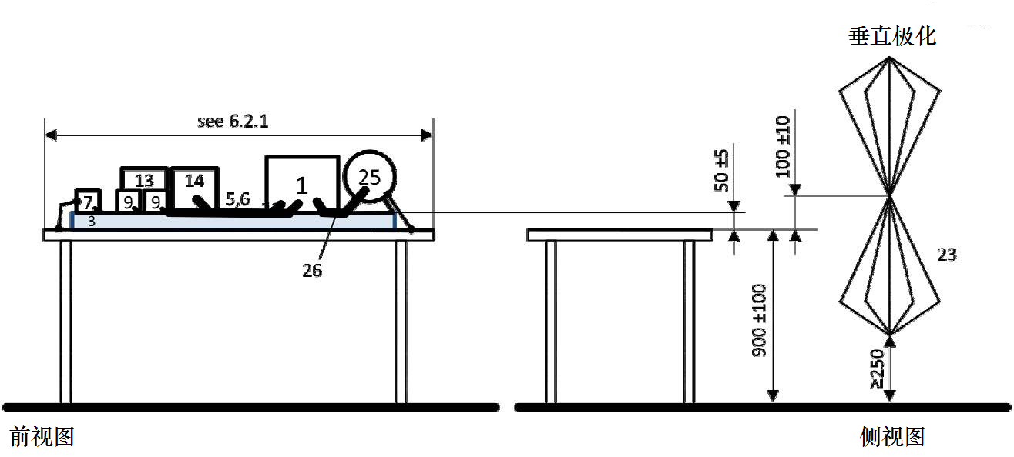
1 EUT | 11 低压电源线 | 21 高质量同轴线缆
2 接地平板 | 12 高压电源线 | 22 光纤
3 绝缘支撑 | 13 低压电源 | 23 天线
4 接地带 | 14 屏蔽箱 | 24 吸波材料
5 低压线束 | 15 高压电源 | 25 电机
6 高压线束 | 16 电源线滤波器 | 26 电机三相线
7 低压负载模拟器 | 17 光纤接口 | 27 机械连接
8 阻抗匹配网络 | 18 壁板连接器 | 28 电机连接轴
9 低压LISN | 19 监控系统 | 29 水利测功机
10 高压LISN | 20 测量设备 | 30 50Ω负载
注：喇叭天线对准DUT，杆天线地网与参考接地平面全宽度搭接。

辐射发射试验布置图——具有屏蔽电源系统的逆变器的被测件
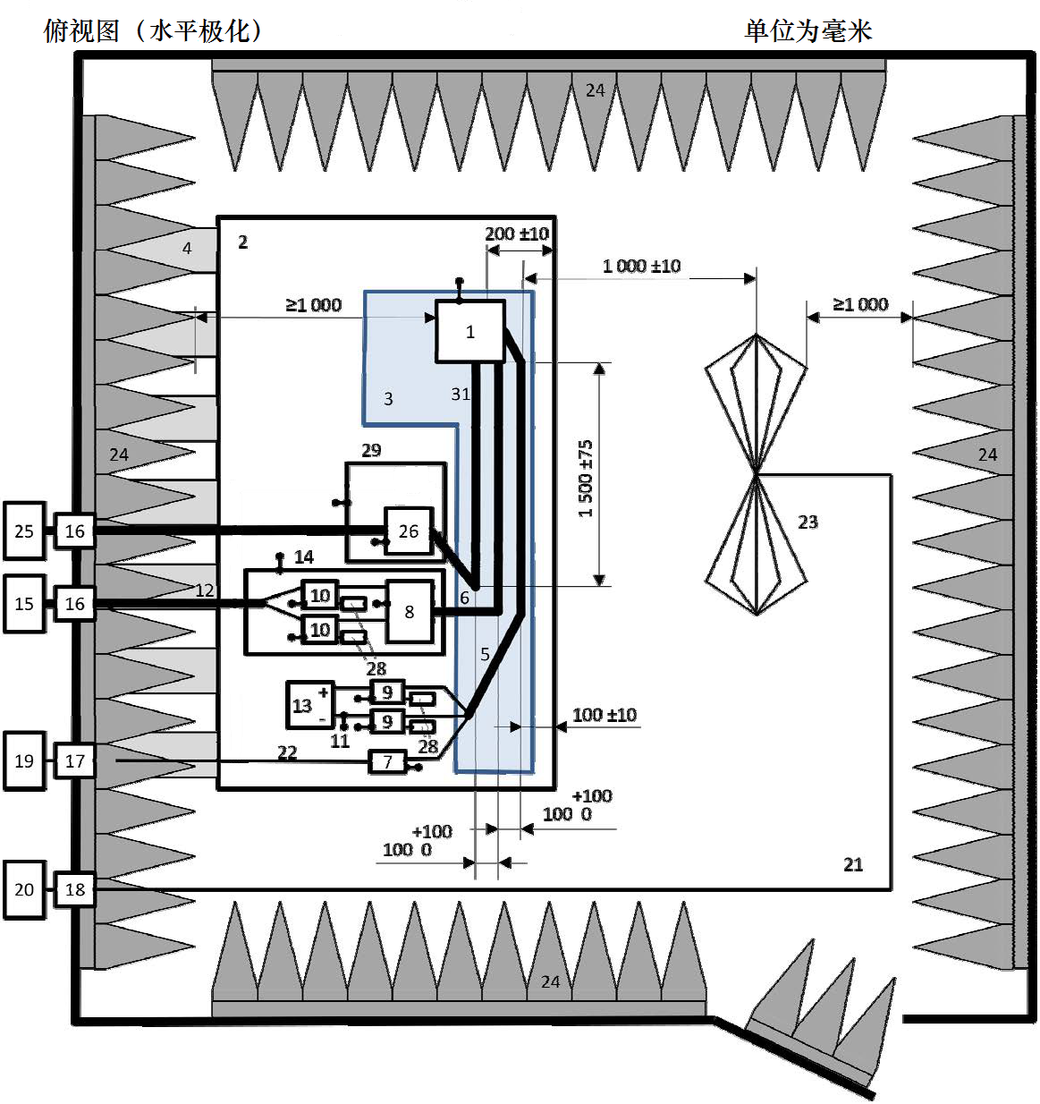
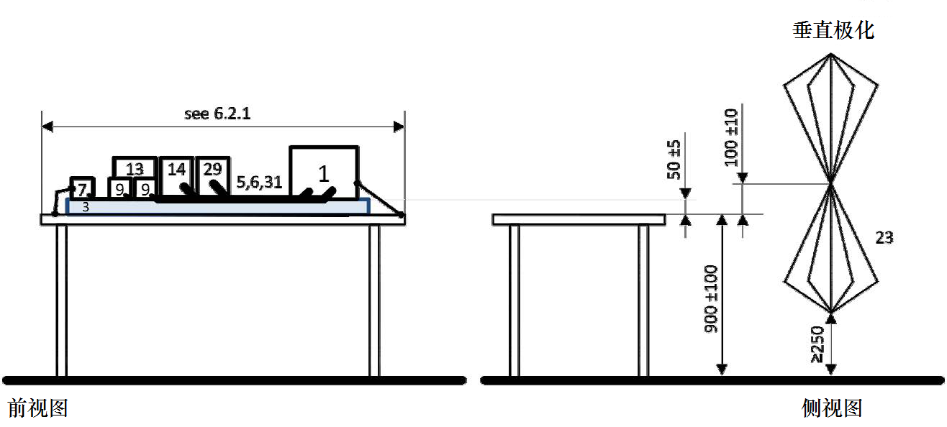
1 EUT | 11 低压电源线 | 21 高质量同轴线缆
2 接地平板 | 12 高压电源线 | 22 光纤
3 绝缘支撑 | 13 低压电源 | 23 天线
4 接地带 | 14 屏蔽箱 | 24 吸波材料
5 低压线束 | 15 高压电源 | 25 交流负载模拟器
6 高压线束 | 16 电源线滤波器 | 26 用于交流电源的AMN
7 低压负载模拟器 | 17 光纤接口 | 28 50Ω负载
8 阻抗匹配网络 | 18 壁板连接器 | 29 屏蔽箱
9 低压LISN | 19 监控系统 | 31 交流电源线
10 高压LISN | 20 测量设备
注：喇叭天线对准DUT，杆天线地网与参考接地平面全宽度搭接。

辐射发射试验布置图——带屏蔽电源系统的充电机的被测件
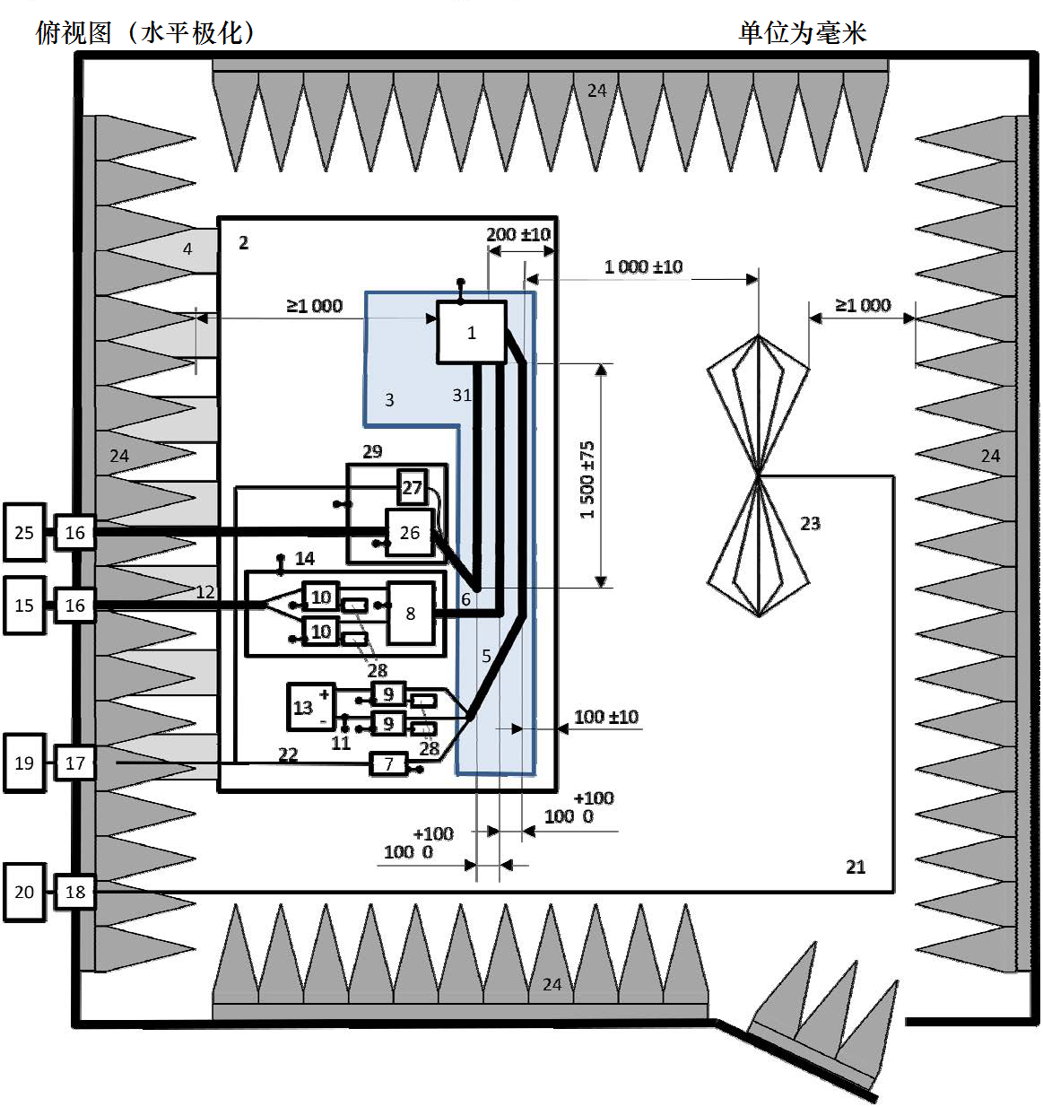
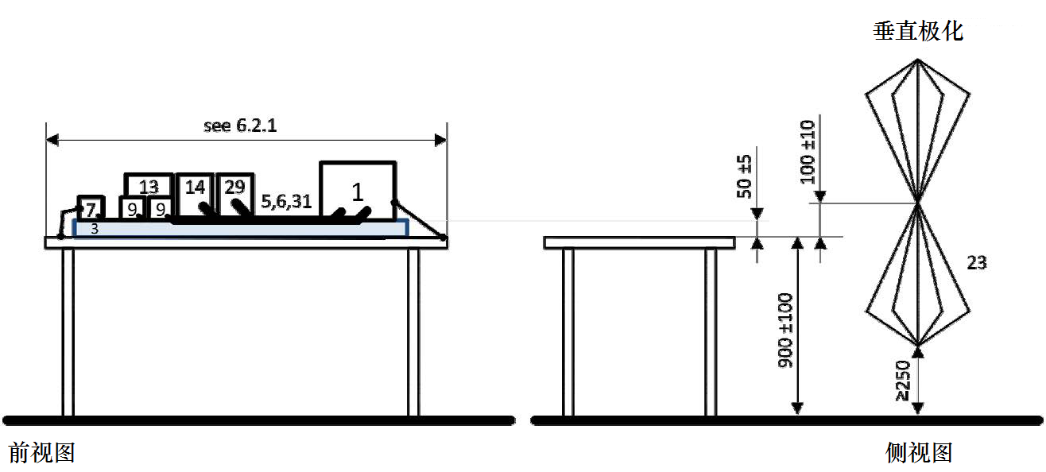
1 EUT | 11 低压电源线 | 21 高质量同轴线缆
2 接地平板 | 12 高压电源线 | 22 光纤
3 绝缘支撑 | 13 低压电源 | 23 天线
4 接地带 | 14 屏蔽箱 | 24 吸波材料
5 低压线束 | 15 直流负载模拟器 | 25 交流供电网
6 高压线束 | 16 电源线滤波器 | 26 交流供电网的AMN
7 低压负载模拟器 | 17 光纤接口 | 27 交流充电模拟负载
8 阻抗匹配网络 | 18 壁板连接器 | 28 50Ω负载
9 低压LISN | 19 监控系统 | 29 屏蔽箱
10 高压LISN | 20 测量设备 | 31 交流电源线
注：喇叭天线对准DUT，杆天线地网与参考接地平面全宽度搭接。

